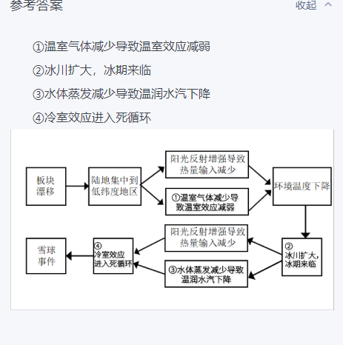
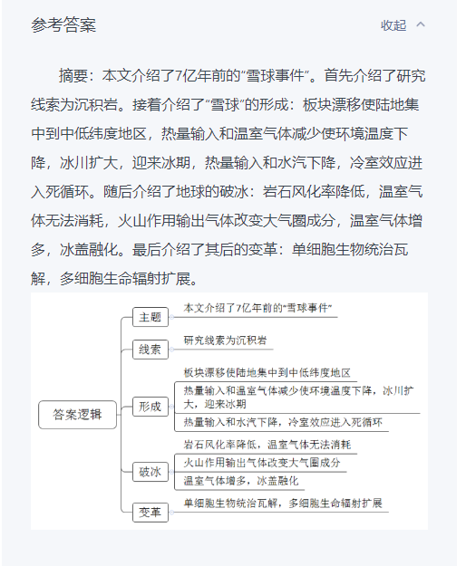

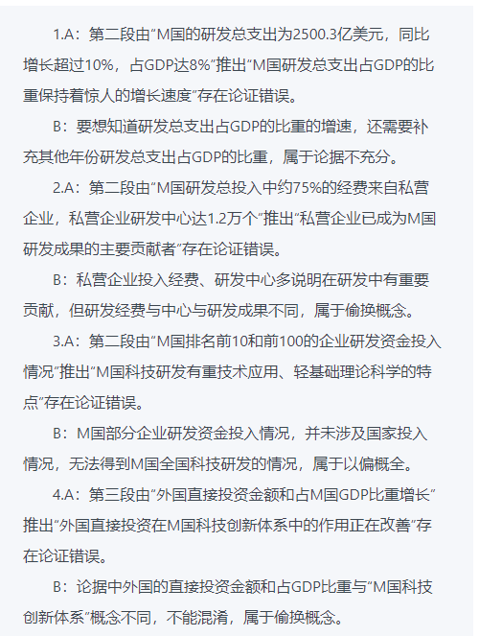
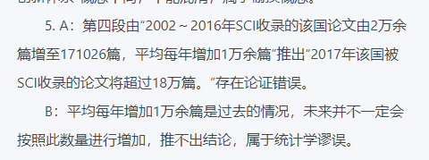

科学发展要找到快与慢的平衡点
当前人类处在大发展时代，科技进步突飞猛进，但也应当看到，从“克隆技术”挑战人类伦理道德，到“氟利昂”破坏大气层······从某种意义上说，人们希望科技发展能够“慢下来”，回归道德、保护环境。在我看来，科学要想更好发展，造福人类，就要找到“快”与“慢”的平衡点，不能一味慢下来，也不能一味求快。
科学发展需要快，科技的快速进步可以保障技术安全，改变生活方式，扩大道德视野，解决人类需求，促进人类和谐，加速世界的进步。放眼世界，全球性资源短缺、地区贫富差距过大等问题危及人类生存环境，人们学会从技术中借力，破解所面临的难题。加密系统、多重认证等都是科技飞速发展带给人们的福音；网约车、在线教育等让群众真切感受到技术带来的便捷，丰富了人们的生活方式也催生“网络道德”的诞生。这些都说明科学发展需要适度提速，要利用科技促进和谐，加速世界进步。
当然，科学发展也不能一味求快。科学快速发展的同时需要保护生态环境、尊崇伦理道德。氟利昂、塑料袋等技术的发展破坏生态环境，人工智能过度搜集个人信息，挑战人类隐私，这一个个问题的背后，深刻地折射出科学发展一味求快会对生态环境资源、人类道德伦理产生消极影响。因此，科学发展，不能一味求快，在科学发展的过程中应该慢下来，“慢下来”并不意味着不发展，而是不能只注重发展速度，还要考虑其衍生问题的解决，平衡精力，在发展的过程中要保护生态环境，遵守伦理道德，找到“快”与“慢”的平衡点。
这个“平衡点”，应该是以人为核心，引领技术科学发展。以人为本不是为了满足个人私欲，而是致力于全人类福祉，要注重科学发展、长远发展、全面发展。然而当下，基因工程、人工智能、生物化学等领域之所以会引发质疑，就是因为个别发明存在“越界”行为，越过了当下社会普遍认同的基本道德伦理界线。更有甚者，个别人为满足一己之利，罔顾他人甚至后代人的利益，破坏人类赖以生存的生态环境。所以，要科学发展一方面要注重协调少数人的局部利益与大多数人的整体利益，另一方面也统筹当代人的眼下利益和后代人的长远利益。
科学到底是“潘多拉的魔盒”还是“阿里巴巴的宝库”，取决于我们能否找到科学发展的平衡点。这个平衡点的两端，不仅承载着科技发展的快与慢，更考验着人类的智慧与勇气。
文章分析
科学发展要找到快与慢的平衡点
【标题的优点：首先，范文的标题“科学发展要找到快与慢的平衡点”突出了“科学发展”这一主题，并且给出了关于科学发展“快慢”的明确观点，要找到平衡点。其次，形式上，文字简洁明快有力，不拖沓。】
当前人类处在大发展时代，科技进步突飞猛进，但也应当看到，从“克隆技术”挑战人类伦理道德，到“氟利昂”破坏大气层······从某种意义上说，人们希望科技发展能够“慢下来”，回归道德、保护环境。在我看来，科学要想更好发展，造福人类，就要找到“快”与“慢”的平衡点，不能一味慢下来，也不能一味求快。
【开头的优点：★内容方面。范文的开头是紧扣“科学发展要找到快与慢的平衡点”这一标题展开的。首先，文章开头通过介绍在当前社会，科技发展带来的一系列意义和问题引出主题，做到了主题明确。其次，对“科学发展”这一主题进行了分析阐述，强调寻找科学发展平衡点的做法，是不能一味慢下来，也不能一味求快。★文字表达方面：使用了“但”“在我看来”等关联词，使语言表达有逻辑性。此外，“从······到”排比句配合使用，使语言表达有节奏感。】
科学发展需要快，科技的快速进步可以保障技术安全，改变生活方式，扩大道德视野，解决人类需求，促进人类和谐，加速世界的进步。（1）放眼世界，全球性资源短缺、地区贫富差距过大等问题危及人类生存环境，人们学会从技术中借力，破解所面临的难题。（2）加密系统、多重认证等都是科技飞速发展带给人们的福音；（3）网约车、在线教育等让群众真切感受到技术带来的便捷，丰富了人们的生活方式也催生“网络道德”的诞生。这些都说明科学发展需要适度提速，要利用科技促进和谐，加速世界进步。
【论述段1的优点：★观点句：范文的观点句是紧扣“科学发展”这一文章主题提出的。形式上，它在段首处直接写出，位置突出，容易发现。内容上，关键词突出，内容要点明确，可以明显看出它是从“科学进步”的好处这一角度入手，指出了做好“科学加速发展”的意义。★论述内容：（1）指出借力科学技术的必要性；（2）指出科学发展能够保障安全；（3）指出科学发展能够改变生活方式以及扩大道德视野。以上三个方面的内容都是紧扣“科学发展需要快，科技的快速进步可以保障技术安全，改变生活方式，扩大道德视野，解决人类需求，促进人类和谐，加速世界的进步”这个观点句进行分析论述的，论述的针对性强，内容层次丰富。最后，在论述方法上主要采取了讲道理和举例子相结合，做到了丰富多样。】
当然，科学发展也不能一味求快。科学快速发展的同时需要保护生态环境、尊崇伦理道德。氟利昂、塑料袋等技术的发展破坏生态环境，人工智能过度搜集个人信息，挑战人类隐私，这一个个问题的背后，深刻地折射出科学发展一味求快会对生态环境资源、人类道德伦理产生消极影响。因此，科学发展，不能一味求快，在科学发展的过程中应该慢下来，“慢下来”并不意味着不发展，而是不能只注重发展速度，还要考虑其衍生问题的解决，平衡精力，在发展的过程中要保护生态环境，遵守伦理道德，找到“快”与“慢”的平衡点。
【论述段2的优点：★观点句：范文的观点句是紧扣“科学发展”这一文章主题提出的。形式上，它在段首处直接写出，位置突出，容易发现。内容上，关键词突出，内容要点明确，可以明显看出它是从“保护生态，尊崇道德”这一角度入手，指出了做好“科学加快发展”的对策。★论述内容：指出了科学加快发展的问题。以上内容紧扣“当然，科学发展也不能一味求快。科学快速发展的同时需要保护生态环境、尊崇伦理道德”这个观点句进行分析论述的，论述的针对性强，内容层次丰富。最后，在论述方法上主要采取了讲道理和举例子相结合，做到了丰富多样。】
这个“平衡点”，应该是以人为核心，引领技术科学发展。以人为本不是为了满足个人私欲，而是致力于全人类福祉，要注重科学发展、长远发展、全面发展。（1）然而当下，基因工程、人工智能、生物化学等领域之所以会引发质疑，就是因为个别发明存在“越界”行为，越过了当下社会普遍认同的基本道德伦理界线。更有甚者，个别人为满足一己之利，罔顾他人甚至后代人的利益，破坏人类赖以生存的生态环境。（2）所以，要科学发展一方面要注重协调少数人的局部利益与大多数人的整体利益，另一方面也统筹当代人的眼下利益和后代人的长远利益。
【论述段3的优点：★观点句：范文的观点句是紧扣“科学发展”这一文章主题提出的。形式上，它在段首处直接写出，位置突出，容易发现。内容上，关键词突出，内容要点明确，可以明显看出它是从“以人为核心，引领技术科学发展”这一角度入手，指出了平衡“科学发展快慢”的对策。★论述内容：（1）指出了个别人为满足一己私利对人类社会造成的危害。（2）指出了“以人为核心”的具体对策。以上内容紧扣“这个“平衡点”，应该是以人为核心，引领技术科学发展”这个观点句进行分析论述的，论述的针对性强，内容层次丰富。最后，在论述方法上主要采取了讲道理和举例子相结合，做到了丰富多样。】
【论述段之间的关系：★内容的内在逻辑：范文的论述段之间是依照一定的逻辑展开的。论述段1先阐述了“科学加速发展”的意义，论述段2阐述了做好“科学加快发展”的对策，论述段3阐述了平衡“科学发展快慢”的对策，三方面的内容依照从影响到对策的顺序展开，对文章主题的阐述十分充分。】
科学到底是“潘多拉的魔盒”还是“阿里巴巴的宝库”，取决于我们能否找到科学发展的平衡点。这个平衡点的两端，不仅承载着科技发展的快与慢，更考验着人类的智慧与勇气。
【结尾的优点：范文的结尾回扣了“科学发展”这一主题。（1）再次提到“科学发展”这一主题词；（2）提到了“找到科学发展的平衡点”，总结了前文观点，并得到升华。】
